EXAMEN PARCIAL DE COMUNICACIONES DIGITALES

Nombre:_______________________________________________________________

4 de Julio de 2011

1. (25 puntos) Una señal PCM binaria utiliza transmisión de señales unipolares sin retorno a cero para transmitir los bits 1 y 0, el bit 1 está representado por un pulso rectangular de amplitud A/2 y duración T/2 en el intervalo de 0 a T, y el bit 0 es representado por la transmisión de ningún pulso en el mismo intervalo. El ruido del canal se modela como aditivo, blanco y gaussiano, con media cero y densidad espectral de potencia No/2. Suponga que los bits 1 y 0 ocurren con igual probabilidad. Sin utilizar el procedimiento de la energía diferencial, y utilizando un filtro de acoplamiento en la recepción de la señal, determine lo siguiente:

- (15 puntos) Las medias y las varianzas para cuando se transmite un 1 y en el caso que se transmite un 0.
- (10 puntos) La expresión para la probabilidad promedio del error a la salida del receptor, en términos de la función Q y del umbral de decisión.

2. (20 puntos) Un proceso aleatorio X (t) se define de la siguiente manera:

X (t) = cos² (ωt + A)

Donde A es una variable aleatoria uniformemente distribuida en el intervalo [-π,π).

- (5 puntos) Encuentre la media m_{X} (t) de X (t).
- (10 puntos) Encuentre la función de autocorrelación R_{XX} (t,u) de X(t)
- (5 puntos) Es X(t) estacionario en el sentido general? Explique porqué sí o porqué no.

3. (25 ptos) Información binaria es transmitida usando un sistema digital de banda base equiprobable con señalización bipolar, donde las señales que se transmiten tienen la misma magnitud pero diferente polaridad. Si el canal de comunicación tiene No = 10⁻⁷ Watt/Hz y además se observa que la amplitud de la señal recibida (A) es 20 mV. Encuentre lo siguiente:

- (13 ptos) Si 10³ bits por segundo (bps) es la velocidad de transmisión, cuál es la probabilidad de error promedio binaria.
- (12 ptos) Si 10⁴ bits por segundo (bps) es la velocidad de transmisión, a qué valor se debe ajustar A para alcanzar la misma probabilidad de error que en el literal a)

4. (30 puntos) Suponga que usted tiene un sistema de comunicación de banda base con las siguientes formas de señales:
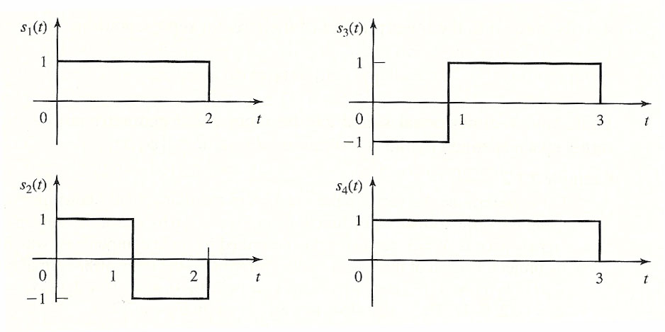
0

Figura 1. Sistema de Comunicación con 4 posibles formas de señales. Note que el período del símbolo es T = 3.

- (22 ptos) Use el procedimiento de ortogonalización de Gram-Schmidt para encontrar la base ortonormal del sistema.
- (8 ptos) Dibuje la representación geométrica (el “diagrama de la constelación”) de este sistema de comunicaciones. Póngale nombre a todo.

